**Технология деятельностного подхода на уроках химии**

**как метод повышения качества знаний**

Составитель: Конопкина Т.Н.,

учитель химии

Вечерней (сменной) школы №7 г. Ульяновска

«Единственный путь, ведущий к знаниям, - это деятельность»

Бернард Шоу

Деятельностный подход– это организация учебного процесса, в котором главное место отводится активной и разносторонней, в максимальной степени самостоятельной познавательной деятельности школьника. "Великая цель образования - это не знания, а действия" – писал Герберт Спенсер. В этом смысле изменяется отношение к качеству знаний учащихся. Стандарты нового поколения смещают акценты в образовании на активную деятельность. Как учителю реализовать деятельностный подход на своих уроках?

Реализуя содержательные требования нового ФГОС, учителю необходимо раскрывать развивающий потенциал урока как основной формы организации образовательного процесса.

Урок, выстроенный в соответствии с требованиями современного развивающего образования характеризуется несколькими важными особенностями.

**Первая** из них состоит в том, что по своей структуре современный урок совпадает со структурой деятельности. «Деятельность – это не реакция и не совокупность реакций, а система. Имеющая строение, свои внутренние переходы и превращения, свое развитие», писал А.Н. Леонтьев. Все в деятельности взаимосвязано, все подчинено одному – достижению цели.

Учебная деятельность, как и любая другая, целостна, в ней есть этапы, которые невозможно переставить местами, исключить. Она «рассыпается», если в нее встраиваются нецелесообразные действия.

Основные элементы структуры учебной деятельности: целеполагание, планирование действий, их выполнение, контроль и коррекция, оценивание результата, рефлексия.

На базе этой четкой структуры и строится деятельностный урок: он состоит из определенной последовательности этапов деятельности, скрепленных общей целью:

|  |  |  |
| --- | --- | --- |
| **Начало урока →** | **Основная часть урока →** | **Итог урока →** |
| Актуализация знаний и умений | Действия  по реализации  плана | Фиксация результата |
| Постановка проблемы | Оценивание результата по критериям |
| Постановка цели и определение образа результата | Рефлексия пути достижения результата |
| Определение критериев оценки результата | Определение перспективы |
| Разработка плана достижения цели |

Такой урок не только показывает учащимся, как «устроена» деятельность, но и предоставляет опыт самостоятельного осуществления отдельных ее этапов. Следует отметить, что в структуре деятльностного урока наряду с этапами, характерными для любой деятельности, присутствуют и дополнительные собственные этапы – этапы актуализации и перспективы.

У деятельностного урока есть начало, основная и итоговая часть. Но содержание каждой части определяется этапами деятельности.

**Начало деятельностного урока** – это этапы актуализации, проблематизации и целеполагания. В начале длеятельностного урока стараюсь:

* обнаружить учебную проблему и актуализировать то, что учащимся уже известно для ее решения;
* поставить цель и обозначить предполагаемый результат;
* задать критерии оценки результата;
* спланировать работу по достижению цели.

Переходя от этапа актуализации к этапу планирования, организую процесс так, чтобы каждый учащийся последовательно ответил себе на такие вопросы: «В чем проблема, которую мне нужно решить?», «Что может быть ее решением? Какова моя цель на уроке?», «К какому результату нужно прийти в конце урока?», «Как я буду решать эту проблему, каков мой план? Как я пойму, что действовал успешно?». В качестве примера представлю этапы начала своего урока химии в 10 классе по теме «Амины. Анилин».

**I. Актуализация**

*Учитель:* Добрый день! Как вы думаете, если альпинист, поднимаясь в гору надолго остановится, зависнет на страховочном канате, как будут развиваться события?

*Ученики:* Высказывают предположения.

*Учитель:* Правильно: либо он, раздирая в кровь ладони, станет снова подниматься к вершине, либо кубарем, с большей или меньшей скоростью, скатится к самому основанию горы. Согласно законам живой природы любой объект либо развивается и совершенствуется, либо деградирует и разрушается. К сожалению, третьего не дано.

Поэтому сегодняшнюю вашу работу вы будете сопровождать отметками в листе «Мои достижения». И первая среди них – умение рассуждать и делать выводы.

**II. Проблематизация**

**1. Индивидуальное определение формы занятия на уроке с коллективной проверкой.**

Сегодня на уроке мы будем осваивать знания по химии посредством занятия, название которого вы отгадаете с помощью 5 признаков. Но если вы сможете сделать это в ходе личного первенства после открытия на слайде первого признака, то получите 5 баллов, после второго – 4, после третьего – 3 и т.д.:

1. Этим занимался каждый из вас не один раз в своей жизни и забывал при этом о мелких проблемах, легче переживал стресс и обиду.
2. В некоторых компаниях при собеседовании с возможным сотрудником используется тестирование в форме этого занятия. Так работодатель оценивает скорость обработки информации кандидатом, глубину его познаний, выявляет талантливых людей, готовых учиться и совершенствоваться, подниматься по карьерной лестнице, умеющих быстро принимать решения, логически их обосновывать.
3. Молодые люди, которые хотят устроиться на хорошую работу или сдать экзамен тренируют свою память и мышление этим занятием.
4. Это занятие самое эффективное в борьбе со старческим слабоумием – болезнями Альцгеймера и Паркинсона.
5. Название этого занятия – игры в переводе означает «крестословица».

Правильный ответ – отгадывание и составление кроссвордов.

Определите свой уровень эрудиции и развития универсального действия по Таблице 1. «Определение формы занятия на уроке»:

**Таблица 1. «Определение формы занятия на уроке»**

|  |  |  |  |
| --- | --- | --- | --- |
| **Количество попыток** | **Количество баллов** | **Уровень эрудиции** | **Универсальные учебные действия** |
| 1 | 5 баллов | высокий | *Познавательные*  1. Умение рассуждать и делать выводы.  *Личностные*  1. Целеустремлённость, трудолюбие, навыки самоконтроля и самооценки. |
| 2 | 4 балла | средний |
| 3 | 3 балла | удовлетворительный |
| 4 | 2 балла | низкий |
| 5 | 0 баллов |  |

Отметьте свой уровень эрудиции и развития универсального действия в листе «Мои достижения» буквами **Н, У, С, В** в соответствующей графе:

**Мои достижения на уроке по теме**:

__________________________________________________

Фамилия, имя ________________________________________________________ Класс ______

Определение моего уровня развития универсальных учебных действий

|  |  |  |  |
| --- | --- | --- | --- |
| Познавательные | *Регулятивные* | *Коммуникативные* | *Личностные* |
| Низкий **Н** → удовлетворительный **У** → средний **С** → высокий **В** | | | |
| 1. Умение рассуждать и делать выводы.   |  | | --- | |  |   2. Классифицировать объекты и явления.   |  | | --- | |  |   3. Самостоятельно получать информацию из учебника.   |  |  | | --- | --- | |  |  |   4. Структурировать информацию и преобразовывать её из одной формы в другую.   |  |  |  | | --- | --- | --- | |  |  |  |   5. Умения составлять уравнения химических реакций.   |  | | --- | |  | | 1. Умение формулировать цель урока и ставить задачи, необходимые для её достижения.   |  | | --- | |  |   2. Сверять свои действия с целью и при необходимости корректировать ошибки самостоятельно.   |  | | --- | |  | | 1. Уметь слушать и слышать другого, договариваться для решения проблем.   |  |  |  |  | | --- | --- | --- | --- | |  |  |  |  |   2. Строить речевые высказывания в устной и письменной форме.   |  |  |  | | --- | --- | --- | |  |  |  |   3. Выражать и аргументировать личную точку зрения.   |  |  | | --- | --- | |  |  | | *Личностные*  1. Патриотизм, гордость за российскую химическую науку.   |  |  | | --- | --- | |  |  |   2. Целеустремлённость, трудолюбие, навыки самоконтроля и самооценки.   |  |  |  |  |  |  |  | | --- | --- | --- | --- | --- | --- | --- | |  |  |  |  |  |  |  | |
| ИТОГО | | | |
| Высокий  уровень **В** – | Высокий  уровень **В** – | Высокий  уровень **В** – | Высокий  уровень **В** – |

Далее на уроке работаем в группах по 4 человека (сидящие за двумя соседними партами объединяются в группу) под своими названиями (названия групп записываются на доске, туда же в ходе урока заносятся заработанные командами баллы).

В ходе урока будут отслеживаться как личные достижения (в Листах достижений), так и групповые (записываться под названиями групп на классной доске).

Победителей ждут награды – отличные оценки в журнал, а выше оценки – переживание чувства успеха, осознание и реализация своих способностей, возможностей, эрудиции, развитие ключевых навыков, имеющих универсальное значение для различных видов деятельности: навыков решения проблем, принятия решений, поиска, анализа и обработки информации, коммуникативных навыков.

**III. Целеполагание**

**2. Групповая работа по решению кроссворда с индивидуальной проверкой.**

*Учитель:* Разгадав первый кроссворд вы сможете назвать тему сегодняшнего урока**.**

**Кроссворд «Тема».**

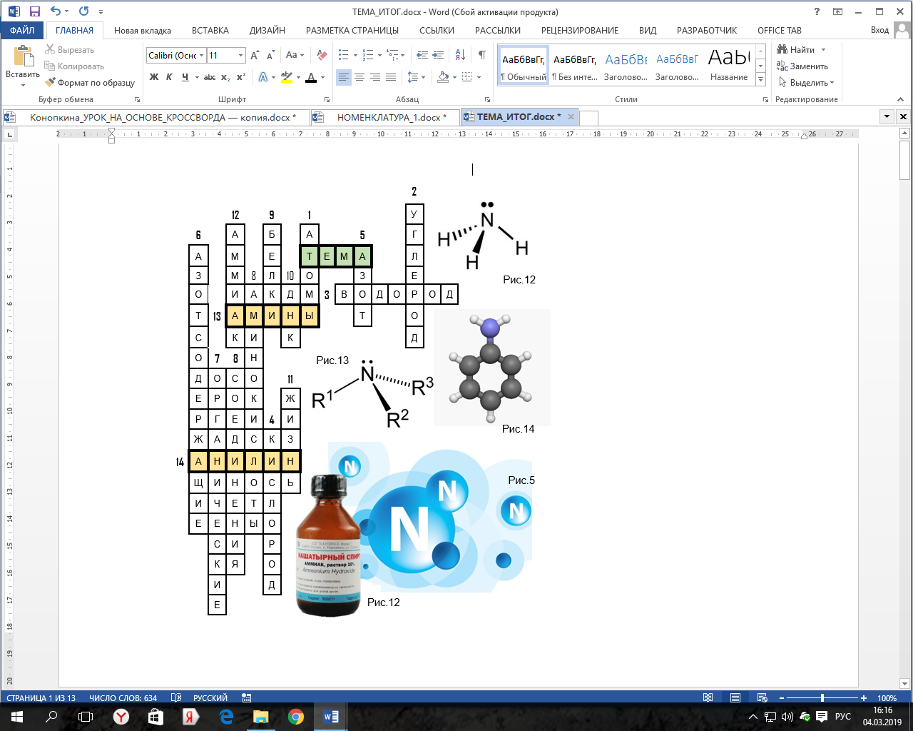

По вертикали: 1. Мельчайшие частицы, из которых построены молекулы веществ. 2,3,4. Химические элементы, входящие в состав кислородосодержащих органических соединений.

5. Химический элемент, в названии которого «а» означает отрицание, «zoe» - жизнь. 6,7,8. Единое (из трёх слов) название группы органических соединений, имеющей в своих молекулах атомы азота, углерода, водорода. 9. Азотсодержащие органические вещества, выполняющие в живых организмах строительную, каталитическую, транспортную, защитную, энергетическую функции. **10.** Сокращённое (из трёх заглавных букв) название одного из представителей азотсодержащих органических соединений, отвечающих в живом организме за хранение и передачу наследственности. 11. Свойство всех живых организмов, поддерживаемое азотсодержащими органическими соединениями. 12. Название вещества, схема строения молекулы которого на рисунке 14, а водный его раствор на рисунке 12.

По горизонтали: 13. Название класса азотсодержащих органических соединений, представляющих собой производные аммиака. 14. Типичный представитель аминов, модель молекулы которого изображена на рисунке 14.

*Учащиеся: По заявлению лидирующей команды заканчивается работа остальных групп, фиксируется число отгаданных слов. Спикер лидирующей команды озвучивает результат заполнения кроссворда, остальные учащиеся осуществляют самоконтроль и самооценку.*

*Учитель:* *Демонстрирует слайд презентации с заполненным кроссвордом «Тема». Предлагает оценить эрудицию и уровень развития своих универсальных учебных действий по Таблице 2 «Оценка решения кроссворда «Тема» на обратной стороне карточки с шаблоном кроссворда.*

**Таблица 2. Оценка решения кроссворда «Тема»**

|  |  |  |  |
| --- | --- | --- | --- |
| **Количество отгаданных слов** | **Количество баллов** | **Уровень эрудиции** | **Универсальные учебные действия** |
| 14 – 11 слов | 5 баллов | высокий | *Познавательные*  1. Классифицировать объекты и явления.  *Коммуникативные*  2. Уметь слушать и слышать другого, договариваться для решения проблем.  *Личностные*  1. Целеустремлённость, трудолюбие, навыки самоконтроля и самооценки. |
| 12 – 10 слов | 4 балла | средний |
| 9 – 7 слов | 3 балла | удовлетворительный |
| .6 – 4 слов | 2 балла | низкий |
| 3 – 1 слов | 0 баллов |  |

*Учащиеся:* *Отмечают уровень развития УУД (высокий – В, средний – С, удовлетворительный – У, низкий – Н) в Листах достижений.* Команда – победитель называет тему урока: «Амины. Анилин».

Учитель: *Отмечает на классной доске баллы, заработанные командами в соответствии с Таблицей 2.* Предлагаю командам сформулировать цель на урок по такой теме с учётом предложенной формы занятия и получить 1 балл.

*Учащиеся:* Изучить характеристику аминов, анилина посредством решения и составления кроссвордов.

**IV. Планирование**

*Учитель:* Какие задачи следует поставить для достижения цели урока, если характеристикой класса веществ или отдельных веществ мы занимались все предыдущие уроки? За каждый правильный ответ – 1 балл.

*Учащиеся:* *Предлагают задачи, учитель открывает их на слайде по мере поступления формулировок (1 столбец Таблицы 3):*

**Таблица 3. Задачи урока**

|  |  |  |
| --- | --- | --- |
| **Цель урока** |  | **Универсальные учебные действия** |
| Изучить характеристику аминов, анилина посредством решения и составления кроссвордов (1б). |  | *Регулятивные*  1. Умение формулировать цель урока и ставить задачи, необходимые для её достижения.  *Личностные*  1. Целеустремлённость, трудолюбие, навыки самоконтроля и самооценки. |
| **Задачи урока** | **Ожидаемые тематические кроссворды** |
| 1. Назвать класс изучаемых веществ и дать ему определение (1б). | **1. Номенклатура и классификация аминов.** |
| 1. Определить названия изучаемых веществ (1б). |
| 1. Выявить химические и структурные формулы веществ (1б). |
| 1. Выявить и описать физические свойства веществ изучаемого класса (1б). | **2. Свойства аминов.** |
| 1. Выявить химические свойства веществ изучаемого класса и составить соответствующие химические реакции (1б). | **3. Свойства аминов в химических реакциях.** |
| 1. Описать способ(ы) получения этих веществ (1б). | **4. Получение и применение аминов.** |
| 1. Описать применение изучаемых веществ (1б). |

*Учитель:* *Подводит итоги работы над задачами урока: записывает баллы команд на доске.*

*Учащиеся:* *Отмечают в Листах достижений уровень способности формулировать цель урока и ставить задачи, необходимые для её достижения.*

*Учитель:* Как мы определим, что достигли цели и выполнили задачи урока?

*Учащиеся:* По выполненным и проверенным тематическим кроссвордам.

**Основная часть деятельностного урока** - это реализация плана по достижению результата. На каждом этапе выполнения плана учащиеся могут включаться в разные виды учебной деятельности: смотреть учебный фильм или работать с текстом, составлять схему (кластер, таблицу) по материалу изученного, проводить эксперимент, выводить способ или упражняться в его применении. Работа при этом может вестись индивидуально, в группах, в парах, в личном общении через сеть и т.д. Много разных форм, но учащиеся всегда должны понимать, почему они выполняют то или иное задание, работают так, а не иначе, видеть за формой этап работы и его задачу.

Благодаря основному содержанию урока учащиеся должны выйти на результат и получить материал для рефлексии. Поэтому основное содержание урока структурирую в соответствии с планом, заданным на предыдущем этапе. Каждое задание на этом этапе должно продвигать учащихся к достижению цели и развивать то или иное УУД (2-4 УУД разного вида: информационные, коммуникативные, логические). В процессе работы постоянно с учащимися возвращаюсь к плану.

**V. Этап основного содержания**

**3. Групповая работа по решению кроссворда на основе содержания текста учебника.**

Учитель: Первую задачу урока решаем, работая в группе на основе знакомства с текстом 2-4 абзацев §16 «Амины. Анилин» учебника химии для 10 класса О.С. Габриеляна и решения кроссворда «Задача №1»:

**Кроссворд «Задача №1»**

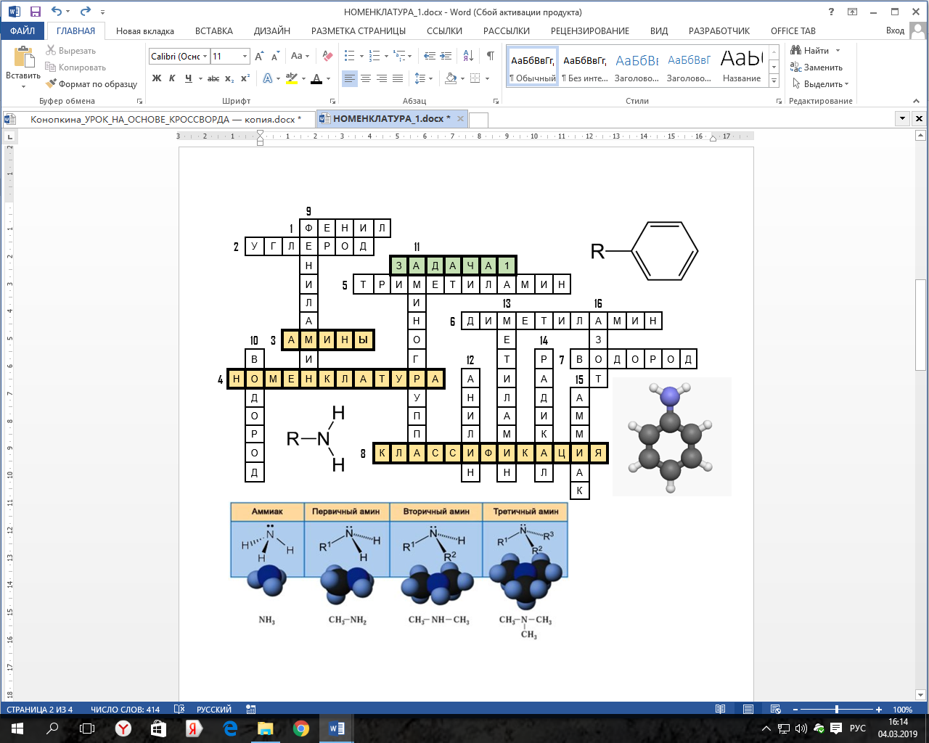

По горизонтали: 1. Углеводородный радикал в составе молекулы анилина. 2. Химический элемент в составе молекул аминов. 3. Органические соединения, представляющие собой производные аммиака, в молекуле которого один, два или три атома водорода замещены на углеводородный радикал. 4. Совокупность названий, употребляемых в химии для обозначения изучаемых веществ. 5. Представитель третичных аминов. 6. Представитель вторичных аминов. 7. Химический элемент, по числу атомов которого в молекуле аммиака, замещённых на радикалы, различают первичные, вторичные и третичные амины. 8. Деление химических веществ на классы по сходным признакам.

По вертикали: 9. Представитель первичных аминов. **10.** Химический элемент в составе молекул аминов. 11. Функциональная группа первичных аминов – NH2. 12. Представитель первичных аминов. 13. Представитель первичных аминов. 14. Группа атомов, соединённая с функциональной группой в молекулах химических веществ.15. Химическое соединение, производными которого являются амины. 16. Химический элемент, отличающий азотсодержащие органические соединения от кислородсодержащих.

Проверим правильность решения кроссворда по ответам лидирующей команды и отметим уровень развития эрудиции и УУД по Таблице 4 на обратной стороне листа с шаблоном кроссворда «Задача №1»:

**Таблица 4. Оценка решения кроссворда «Задача №1»**

|  |  |  |  |
| --- | --- | --- | --- |
| **Количество отгаданных слов** | **Количество баллов** | **Уровень эрудиции** | **Универсальные учебные действия** |
| 16 – 15 слов | 5 баллов | высокий | *Познавательные*  1.Самостоятельно получать информацию из учебника.  *Регулятивные*  2. Сверять свои действия с целью и при необходимости корректировать ошибки самостоятельно.  *Коммуникативные*  3. Уметь слушать и слышать другого, договариваться для решения проблем.  Личностные  1. Целеустремлённость, трудолюбие, навыки самоконтроля и самооценки. |
| 14 – 11 слов | 4 балла | средний |
| 10 – 8 слов | 3 балла | удовлетворительный |
| 7 – 4 слов | 2 балла | низкий |
| 3 – 1 слов | 0 баллов |  |

**4. Групповая работа по составлению вопросов к кроссворду с заданными словами.**

*Учитель:* Задачу №2 решаем от обратного: группа получаете шаблон кроссворда с вписанными в него терминами, имеющими отношения к решению поставленной задачи, необходимо сформулировать вопросы к каждому термину. В этом вам будет помогать текст изучаемого параграфа под заголовками «Метиламин» и «Анилин».

*Учащиеся:* *По окончании работы участвуют в дискуссии по выбору лучшего определения понятия из кроссворда. Лучшее определение оценивается в 2 балла. Недостаточно полные или неточные определения – баллами ниже. Спикер команды выступает после обсуждения в группе и выбора слова в кроссворде для определения.*

**Кроссворд «Задача №2»**

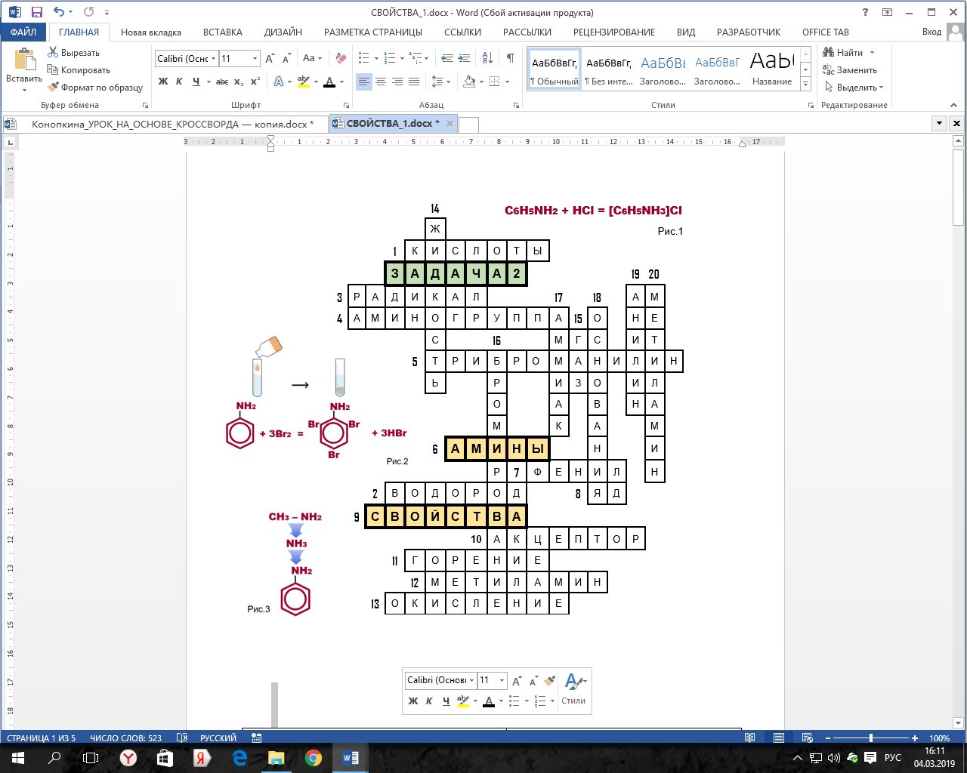

**Ожидаемые определения терминов кроссворда «Задача 2».**

По горизонтали: 1. Вещества, во взаимодействии с которыми заключается характерное свойство аминов. 2. Химический элемент, катионы которого амины присоединяют по донорно-акцепторному механизму. 3. Часть молекулы анилина, оказывающая влияние на аминогруппу. 4.. Группа атомов в молекуле анилина, оказывающая влияние на фенил в полном соответствии с третьим положением. 5. Продукт реакции бромирования анилина. 6. Органические соединения, представляющие собой производные аммиака, в молекуле которого один, два или три атома водорода замещены на углеводородный радикал. 7. Радикал в молекуле анилина, влияющий на аминогруппу и делающий его слабым основанием. 8. Анилин как вещество, причиняющее отравление, вызывающее смерть. 9. Определённые характеристики вещества, отличающие его от других веществ. **10.** Атом (ион) принимающий электроны и образующих химическую связь за счёт свободной орбиты или неподелённой пары электронов донора. 11. Быстро протекающая реакция окисления, сопровождаемая выделением тепла и ярким пламенем. 12. Самое сильное основание в ряду метиламин – аммиак – анилин. 13. Реакция, происходящая с анилином на воздухе.

По вертикали: 14. Агрегатное состояние анилина. 15. Агрегатное состояние метиламина. 16. Качественная реакция на анилин. 17. Вещество, производным которого является анилин. 18. Класс веществ, к которым относятся амины по своим химическим свойствам. 19. Самое слабое основание в ряду метиламин – аммиак – анилин. 20. Бесцветный газ с резким аммиачным запахом, хорошо растворимый в воде.

**Таблица 5. Оценка решения кроссворда «Задача №2»**

|  |  |  |  |
| --- | --- | --- | --- |
| **Количество отгаданных слов** | **Количество баллов** | **Уровень эрудиции** | **Универсальные учебные действия** |
| 20 – 19 слов | 5 баллов | высокий | *Познавательные*  1.Самостоятельно получать информацию из учебника.  2. Структурировать информацию и преобразовывать её из одной формы в другую (из текста в таблицу).  *Коммуникативные*  3.Строить речевые высказывания в устной и письменной форме.  4. Выражать и аргументировать личную точку зрения.  5. Уметь слушать и слышать другого, договариваться для решения проблем.  *Личностные*  1. Целеустремлённость, трудолюбие, навыки самоконтроля и самооценки. |
| 18 – 14 слов | 4 балла | средний |
| 13 – 10 слов | 3 балла | удовлетворительный |
| 9 – 4 слов | 2 балла | низкий |
| 3 – 1 слов | 0 баллов |  |

*Учитель:* Продолжаем работу в группах*.* Итак, класс веществ, к которым относятся амины по своим химическим свойствам – это основания. Как доказать, что в ряду метиламин – аммиак – анилин анилин является самым слабым основанием, если вы имеете следующие реактивы: анилин, бромная вода, раствор аммиака, раствор фенолфталеина?

*Учащиеся:* Добавить к анилину и раствору аммиака индикатор фенолфталеин и сравнить окраску полученных растворов. Там, где малиновая окраска ярче, то вещество более сильное основание. (1 балл группе, давшей правильный ответ).

*Учитель: Демонстрирует опыт добавляя 1-2 капель фенолфталеина в пробирки с растворами аммиака и анилина. В случае аммиака раствор приобретает малиновую окраску, раствор анилина окраску не изменил*. Каков ваш вывод?

*Учащиеся:* Основные свойства аммиака выражены сильнее, чем у анилина (аминов). Анилин – слабое основание.

*Учитель:* Какая группа атомов в молекуле аминов – радикал или аминогруппа – определяет их основные химические свойства – является функциональной для них?

*Учащиеся:* Аминогруппа – NH2 – функциональная группа аминов – определяет их основные свойства.

*Учитель:* Для чего можно использовать оставшийся из предложенных ранее реактивов?

*Учащиеся:* Бромная вода обесцвечивается в растворе анилина, и эта реакция является качественной на анилин. *Наблюдают за демонстрируемой учителем качественной реакцией на анилин.*

*Учитель:* Изучая химические свойства веществ, не обойтись без умения записывать уравнения химических реакций. Поэтому на следующем этапе урока будет необходимо проявить это умение. На работу отводится 7 минут.

**5. Групповая работа по решению кроссворда с уравнениями химических реакций.**

**Кроссворд «Составь уравнения реакций, характерных для анилина»**

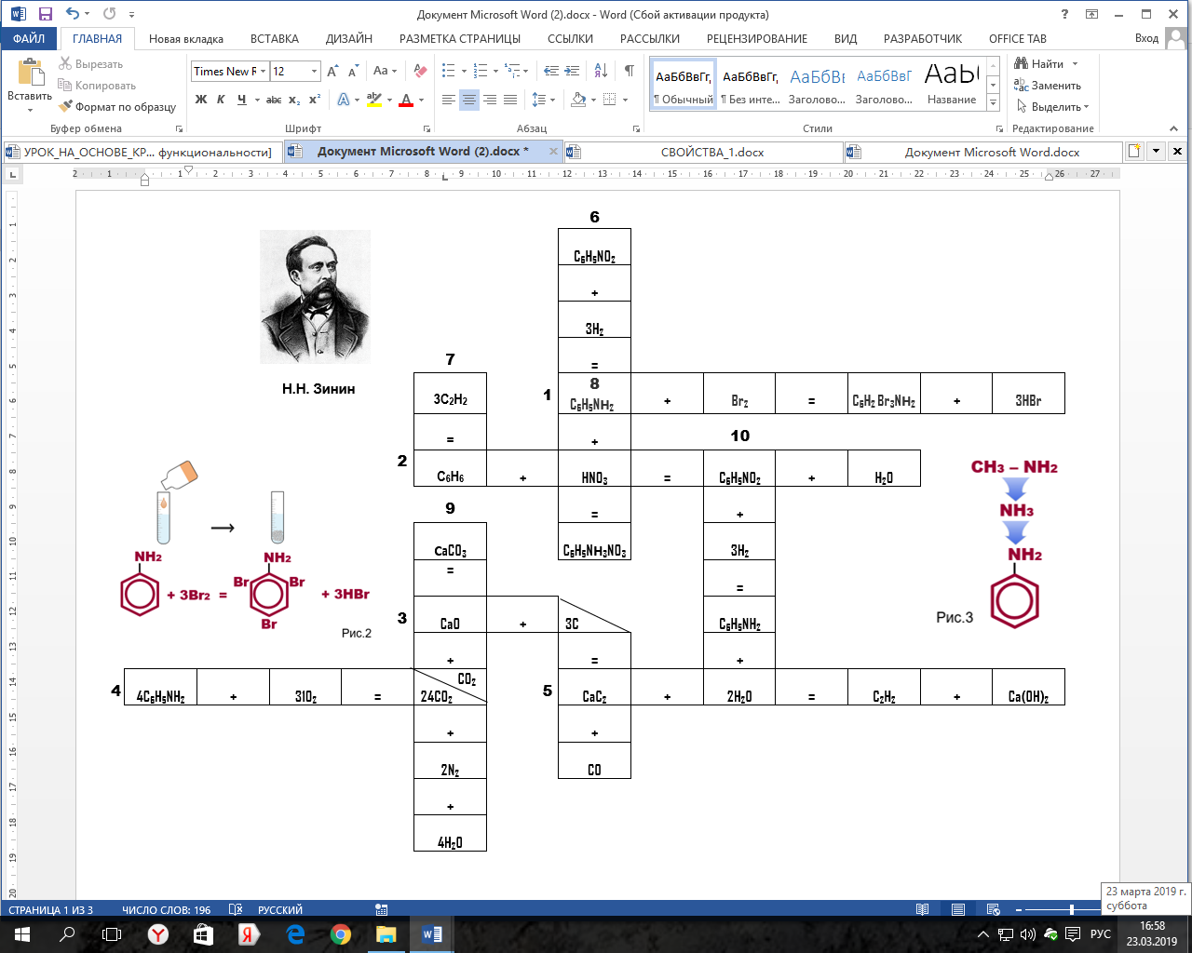

По горизонтали: 1. Качественная реакция на анилин – реакция бромирования анилина. 2. Реакция нитрования бензола. 3. Реакция получения карбида кальция в результате прокаливания в электрических печах (температура 1900—1950 °C) смеси [оксида кальция](https://ru.wikipedia.org/wiki/%D0%9D%D0%B5%D0%B3%D0%B0%D1%88%D1%91%D0%BD%D0%B0%D1%8F_%D0%B8%D0%B7%D0%B2%D0%B5%D1%81%D1%82%D1%8C) с [коксом](https://ru.wikipedia.org/wiki/%D0%9A%D0%B0%D0%BC%D0%B5%D0%BD%D0%BD%D0%BE%D1%83%D0%B3%D0%BE%D0%BB%D1%8C%D0%BD%D1%8B%D0%B9_%D0%BA%D0%BE%D0%BA%D1%81). 4. Реакция горения анилина с образованием не только углекислого газа и воды, но и свободного азота. 5. Реакция получения ацетилена из карбида кальция.

По вертикали: 6. Реакция получения ацетилена из карбида кальция. 7. Реакция получения бензола из ацетилена. 8. Реакция нитрования анилина. 9. Реакция разложения карбоната кальция. 10. Реакция восстановления нитробензола – реакция Зинина.

*Учитель:* *По окончании 7 минут фиксирует число составленных уравнений реакций командами.* Проверим правильность ответов, запишем уравнения реакций на доске.

*Учащиеся: 2-3 учащихся одновременно записывают уравнения реакций на доске. Все ученики осуществляют самоконтроль и самооценку, отмечают уровень развития эрудиции и УУД (по Таблице 6 на обратной стороне листа с шаблоном кроссворда «Составь уравнения реакций, характерных для анилина»:*

**Таблица 6. Оценка решения кроссворда**

**«Составляем уравнения реакций, характерных для анилина»**

|  |  |  |  |
| --- | --- | --- | --- |
| **Количество составленных уравнений реакций** | **Количество баллов** | **Уровень эрудиции** | **Универсальные учебные действия** |
| 10 – 9 уравнений | 5 баллов | высокий | *Познавательные*  1.Умения составлять уравнения химических реакций.  2. Структурировать информацию и преобразовывать её из одной формы в другую.  *Коммуникативные*  3.Строить речевые высказывания в устной и письменной форме.  4. Выражать и аргументировать личную точку зрения.  5. Уметь слушать и слышать другого, договариваться для решения проблем.  *Личностные*  1. Патриотизм, гордость за российскую химическую науку.  2. Целеустремлённость, трудолюбие, навыки самоконтроля и самооценки. |
| 8 – 7 уравнений | 4 балла | средний |
| 6 – 5 уравнений | 3 балла | удовлетворительный |
| 4 – 3 уравнения | 2 балла | низкий |
| 3 – 1 уравнений | 0 баллов |  |

**6. Групповая работа по решению кроссворда на основе содержания текста учебника с коллективной проверкой.**

*Учитель:* *На следующем этапе, при постановке и изучении цели «Амины: применение, получение» учащиеся получают кроссворд и вопросы к нему. В помощь для разгадывания кроссворда используют текст изучаемого параграфа на с.119-121. Организуется соревнование на личное первенство.*

**Кроссворд «Задача №3»**

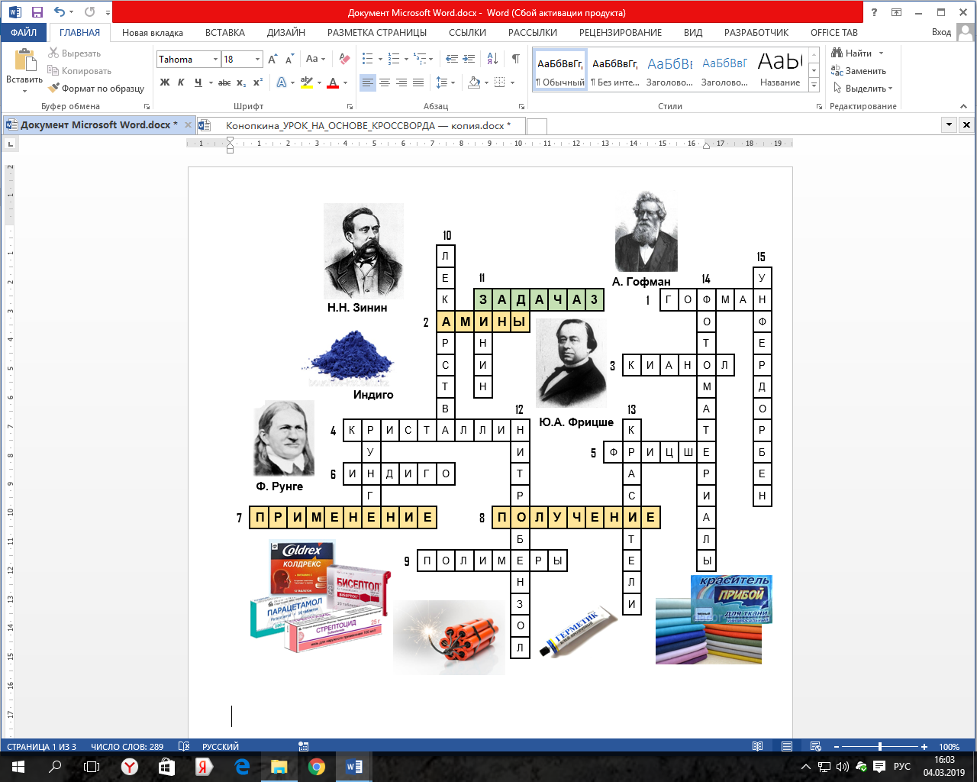

По горизонтали: 1. Химик, пришедший к выводу, что бензидам, кристаллин, анилин – это одно вещество. 2. Органические соединения, представляющие собой производные аммиака, в молекуле которого один, два или три атома водорода замещены на углеводородный радикал. 3. Продукт перегонки каменноугольной смолы, открытый Ф.Ф. Рунге. 4. Продукт нагревания кристаллического индиго, полученный О. Унфердорбеном. 5. Русский химик немецкого происхождения, открывший при нагревании индиго со щёлочью анилин. 6. Природный краситель синего цвета с испанским названием. 7. Связь между приобретёнными знаниями и их использованием человеком для своих нужд. 8. Произведение необходимого человеку химического вещества в результате химической реакции. 9. Продукция, получаемая из анилина.

По вертикали: 10. Продукция, получаемая из анилина. 11. Русский химик-органик, открывший бензидам. 12. Вещество, восстановлением которого Н.Н. Зинин получил бензидам. 13. продукция, получаемая из анилина. 14. Продукция, получаемая из анилина. 15. Химик, получивший нагреванием кристаллического индиго кристаллин.

*Учитель:* *Определяет ученика, выполнившего кроссворд первым.*

*Учащийся: Остальные учащиеся фиксируют своё число отгаданных слов. Лидирующий ученик комментирует ответы, остальные осуществляют самоконтроль и самооценку.*

*Учитель: Подтверждает правильность ответов демонстрацией слайда с заполненным кроссвордом «Составляем уравнения реакций, характерных для анилина» на слайде презентации.*

*Учащийся:* *Отмечают уровень развития эрудиции и УУД (по Таблице 7 на обратной стороне листа с шаблоном кроссворда «задача №3»:*

**Таблица 7. Оценка решения кроссворда «Задача №3»**

|  |  |  |  |
| --- | --- | --- | --- |
| **Количество отгаданных слов** | **Количество баллов** | **Уровень эрудиции** | **Универсальные учебные действия** |
| 16 – 15 слов | 5 баллов | высокий | *Познавательные*  1. Структурировать информацию и преобразовывать её из одной формы в другую (из текса в таблицу).  *Коммуникативные*  3.Строить речевые высказывания в устной и письменной форме.  *Личностные*  1. Патриотизм, гордость за российскую химическую науку.  2. Целеустремлённость, трудолюбие, навыки самоконтроля и самооценки. |
| 14 – 11 слов | 4 балла | средний |
| 10 – 8 слов | 3 балла | удовлетворительный |
| 7 – 4 слов | 2 балла | низкий |
| 3 – 1 слов | 0 баллов |  |

**Итог работы в ходе деятельностного урока** – это этапы оценивания, рефлексии и перспективы. Подводя итог на деятельностном уроке необходимо:

* зафиксировать полученный результат и оценить его по критериям, выработанным в начале урока;
* провести рефлексию учебных действий: соответствовали ли они цели? Были ли они рациональными? Какие новые способы действий были освоены?
* определить дальнейшие перспективы: что нужно повторить, закрепить или узнать? Где полученные знания и новые способы действия могут быть применены (в рамках предмета, на других предметах, в жизни)?

**Вторая** важная особенность урока: его деятельностная структура всегда «прозрачна» и открыта учащимся. На таком уроке обязательно последовательное предъявление учащимся всех его этапов (как вариант, обсуждение их или даже самостоятельное формулирование этапов учащимися): а) цели деятельности на уроке и предполагаемого результата; б) критериев оценивания результата; в) плана (почему именно это мы будем делать и в какой последовательности); г) приемов работы на каждом этапе плана; д) принципов и способов контроля и оценивания; е) содержание рефлексии и т.д. Прозрачность деятельностной ситуации, осознание учащимися логики развертывания урока – важнейшее условие.

**Третья** важная особенность: степень самостоятельности учащихся и осуществление учебной деятельности на уроке постепенно нарастает при переходе из класса в класс. Я стремлюсь максимально обеспечить самостоятельную работу учащихся на всех этапах деятельностного урока.

В качестве примера окончание урока по теме «Амины. Анилин», в котором придерживаюсь перечисленных особенностей.

**VI. Фиксация результата**

*Учитель:* Итак, ответили ли мы на все пункты плана урока?

*Учащиеся:* Да: решили тематические кроссворды: «Номенклатура и классификация аминов», «Свойства аминов», «Свойства аминов в химических реакциях», «Получение и применение аминов».

*Учитель:* Достигли ли мы цели урока?

*Учащиеся:* Да, мы достигли цели. Решив кроссворды, мы овладели терминологией, необходимой для характеристики нового для нас класса органических веществ – аминов и его представителя – анилина.

**VII. Итоговое оценивание**

*Учитель:* Подведём итоги. Завершим итоговые подсчёты в Листе достижений и определим личное первенство по большему числу УУД, получившим оценку «высокий уровень – В», командное первенство – по подсчёту баллов на классной доске. *Выставляет оценки в журнал.*

**VIII. Рефлексия и перспектива**

*Учитель:* Где вам могут пригодиться знания, полученные на уроке?

*Учащиеся:* Знание принципов классификации поможет классифицировать любые предметы, объекты для удобства пользования. Характеристика аминов помогает осуществить профессиональную ориентацию. Знание, что анилин – ядовитое вещество с основными (щелочными) – определит правила безопасной работы с анилиновыми красителями при крашении тканей: в перчатках и фартуке. Знание качественной реакции на анилин – обесцвечивание бромной воды при добавлении к анилину – позволит различить его среди других веществ.

*Учитель:* Где вам могут пригодиться универсальные умения, отработанные на уроке?

*Учащиеся:* При решении жизненных проблем, постановке целей и выдвижении задач для их решения, для организации бесконфликтного общения, при работе с информацией.

Таким образом, деятельностный урок представляет собой систему учебных действий, направленных на достижение результата. Это результат всегда является «сложносочиннным» и учебным, и метапредметным, и личностным. Знания, получаемые в ходе деятельностного урока, более высокого качества, чем при традиционной форме обучения, так как они формируются в результате собственной деятельности ученика и становятся частью его.

Сегодня под базовым для образовательной системы термином «качество образования» понимается уровень непредметных, специфических умений, которые можно связать с самореализацией и самоопределением личности. Качество образования сегодня делает упор на умение ученика добывать знания, искать материал, обрабатывать и критически осмысливать и, что еще значимее – преобразовывать информацию. Учитель сегодня не втягивает школьников в упражнение «ради упражнения», в многочисленное повторение, задача учителя вывести ученика на диалог, на размышление, на живое рассуждение и преобразование информации

Применение деятельностных технологий обеспечивает позитивную динамику роста среднего балла и качества знаний учащихся. Растет интерес учащихся к урокам химии.

**Использованная литература**

1. Беглова Т.В., Битянова М.Р., Меркулова Т.В., Теплицкая А.Г. Универсальные учебные действия: теория и практика проектирования : научно-методическое пособие / науч. Ред. М.Р. Битянова. – Самара. Издательский дом «Федоров», 2017.
2. Габриелян О.С. Химия. 10 класс. Базовый уровень : учебник / О.с. габриелян. – 4-е изд., стереотип. – М. : Дрофа, 2016.
3. Реализация деятельностного подхода в преподавании предметов. Режим доступа: <https://www.menobr.ru/article/65438-qqq-18-m5-deyatelnostnyy-podhod-v-obuchenii-fgos#aop1>